Doğa Çöp Üretmez, Zeytin Ağacı Asla
Amaç ve Kapsam: Çevremizde çoğunlukla yetiştirilen zeytin ağaçlarının bu güne kadar meyvesinden, yağından, sirkesinden faydanılmıştır. Bu da bize “Acaba yapraklarını da bir amaç için kullanabilir miyiz?” düşüncesiyle yaptığımız araştırmalar sonucu zeytin yapraklarının da meyvesi ve yağı gibi çok etkili olduğunu gördük. Biz de bunlardan özellikle cilde faydası olan bölümü araştırıp Oleuropein maddesini ekstre etmeye çalışıp yara merhemi yapmayı amaçladık. Bunun için tamamen doğal malzemeler kullandık
Yöntem ve Gereçler: Yapılan araştırmaların ardından belirli bir standardı olmayan Braille alfabesi için 6 ve 8 noktalı 2 farklı yazma seçeneği (kullanacak kişinin hâkim olduğu alfabe türüne göre ayarlanabilir) kullanılmıştır. Yazma işlemi için öncelikle Tesseract OCR programı tarafından kamera aracılığıyla tarama yapılır.Tarama sonrası Raspberry Pi Zero kartı tarafından işlenen bilgiler Braille alfabesine dönüştürülür. Raspberry Pi bu bilgileri Arduino Mega kartına aktararak yazıcı ucun motor sürücülerin yönlendirdiği step motorlar aracılığıyla belirlenen koordinatlara gelmesi ve yazma işlemine hazır halde bulunması sağlanır. Step motorun 1/32 dereceye kadar hassasiyeti teoride yaklaşık milimetrenin binde 2'si kadar hareketini sağlayabilir. İstenen noktaya gelen yazıcı uç kendine bağlı servo motorun çalışmasıyla aşağı yönlü hareket gerçekleştirerek yazma işlemini gerçekleştirir.
İş-Zaman Tablosu
İş Tanımı | Aylar
 | Temmuz | Ağustos | Eylül | Ekim | Kasım | Aralık | Ocak | Şubat
Literatür Taraması | x | x | x
Veri Toplanması | x | x | x | x | x
Proje Üzerinde Çalışılması |  |  |  | x | x | x
Proje Raporu Yazımı |  |  |  |  |  | x | x | x

1. Projenin Amacı:
Engelilik (handicap): Yaşa, cinsiyete, sosyal ve kültürel etkenlere bağlı olarak, özürlülük ve sakatlılık sonucu oluşan, o birey için normal olan bir işlevin yerine getirilememesi, tamamlanamaması ya da eksik kalmasıdır. Eksik kalan işlev, bir aktiviteyle sınırlı olmayıp yaşantıyı oluşturan rollerden biridir.[20] Görme engelli ise doğuştan veya sonradan görme duyusunu tamamen veya kısmen kaybeden bireylere denir. Projenin amacı görme engelli bireylerin hayatlarını daha rahat sürdürmelerine yardımcı olmaktır. Özellikle en çok sıkıntı duydukları durumlardan biri olan yazılı belgeleri okumak ve saklamak konusunda başkalarından yardım almadan, kolayca sistemimizi kullanarak kağıda dökülmüş bilgilere ulaşabilirler. Kurduğumuz sisteme fikir olarak benzer, ancak kapsam ve teknik olarak oldukça uzak birkaç ticari amaçlı yazıcı bulunmaktadır. Bu yazıcılar hem görüntü işleme yapmamakta, hem de çok yüksek fiyatlara satılmaktadır. Kurduğumuz sistem ayrıca sesli uyarılarda bulunarak yazma işleminin durumu hakkında bilgiler vermekte ve olası sorunların çözümü için kullanıcıya yol göstermektedir.
Ayrıca sistemimiz taranan yüzeyde bulunan şekilleri basitleştirerek kâğıda aktarabilmektedir. Bu sayede en temel amaçlarımızdan olan görme engellileri "dezavantajlı bireyler" konumundan çıkararak okuyup hayal ettikleri şekilleri hissetmelerini sağlamayı da gerçekleştirebilmekteyiz. Bu özellik yalnızca resimler için değil tablolar ve bazı özel şekiller için de kullanılabilmektedir. Bir grafiğin veya tablo satır ve sütunlarının kabartılması cihazımızı akademik amaçlar için de kullanabilmeye olanak sağlamaktadır.
Ayrıca mobil uygulama sayesinde görme engelliler sesli komutlar kullanarak telefonun ekranını yazdırma, dosya yazdırma, kendi seslerini kullanarak yazdırma gibi işlemleri gerçekleştirebilmektedir. Bu Raspberry Pi üzerindeki kablosuz ağ adaptörü ile Raspberry Pi'nin telefona bağlanması ile sağlanmaktadır.
2.Giriş :
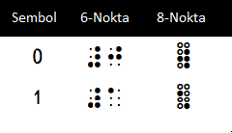
Engellilik durumu doğuştan gelebileceği gibi sonradan dış faktörlere bağlı olarak da ortaya çıkabilir. Bu nedenle tüm insanlar birer engelli adayıdır. Çalışmamızda engelli bireylerin yaşam kalitesini yükseltmek öncelikli amacımız olmuştur. Braille alfabesi ilk olarak Louis Braille tarafından 1824 yılında icat edildi ve 1829 yılında ilk sürümü yayımlandı.[2] Braille alfabesinin uluslararası kabul görmüş bir standardı yoktur. Bu yüzden Braille kullanan her ülkenin kendine özgü kullanım şekli vardır. Yaygın olarak kullanılan 6 noktalı Braille harflerinin dışında daha geniş kullanım olanağı sağlayan, 8 noktadan oluşan karakterlerin bulunduğu bir türü de vardır. 6 noktalı bir Braille alfabesinde 63 karakter gösterilebilirken 8 noktalı bir alfabede 255 karakter gösterilebilmektedir.[14] Bu sayede yabancı dillerdeki harfler, matematiksel semboller ve bilimsel semboller tek bir harf ile gösterilebilmektedir. Aşağıda (Şekil – I) 6 noktalı ve 8 noktalı Braille alfabelerinin 0 ve 1 rakamlarını yazmak için kullanılacak noktaların karşılaştırılması verilmiştir.
Şekil - I
Günümüzde Braille yazıcılarında “termoform” -özel bir kâğıt üzerine ısı kullanılarak kabartma yapılması- tekniği kullanılmaktadır. Bu yazıcılar bir hayli maliyetli olup, kişisel kullanımdan çok endüstriyel kullanım için tasarlanmışlardır. Şekil-2 de günümüzde kullanılan Braille yazıcılara örnekler görülmektedir. Bu proje ile görme engellilerin kişisel olarak kullanabileceği ve maliyeti düşük bir yazıcı geliştirmeyi amaçladık. Diğer yazıcılardan farklı olarak, tasarladığımız yazıcı görüntü işleme sayesinde kâğıt üzerindeki yazıları okuyup Braille alfabesine çevirerek, uygun düzende kâğıda basabilmesidir. Aynı zamanda, harf olarak algılanmayan şekil, tablo, grafikleri kâğıt üzerine Braille okurlarının anlayabileceği şekilde işleyerek yazdırabilir. Bunun sayesinde akademik metinler, araştırmalar ve resimler Braille okurları tarafından algılanabilir ve akademik çalışmalar yapmalarını kolaylaştırır.

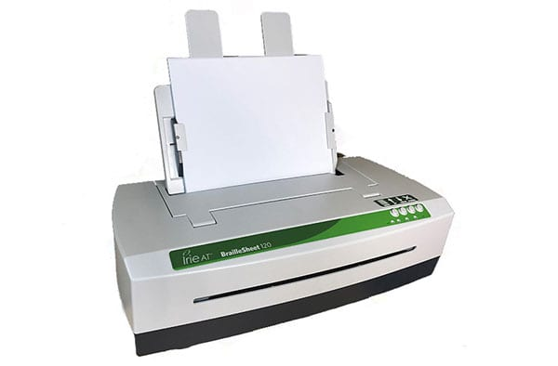 | 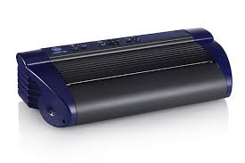 | 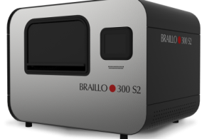 | 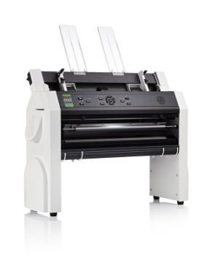
Şekil-2
Projeyi tasarlama aşamasında üç boyutlu yazıcıların tasarımdan yararlanılmıştır. Ayrıca nokta vuruşlu yazıcılarda incelenmiştir. Üç boyutlu yazıcılar temelde sağ, sol, yukarı ve aşağı yönde hareketleriyle filament adı verilen plastik türünü eriterek malzeme tasarımı yapan cihazlardır. Projemizde 3 boyutlu yazıcı tasarımının yalnızca sağ ve sol yönü hareketini kullanarak kağıdın bir satırında işlem yapmayı amaçladık. Tüm alanı kullanan klasik üç boyutlu yazıcı tasarımına sadık kalmayarak hem hata oranını hem de maliyeti azaltmayı başarabildik(fazladan step motor kullanımın engellemek ve maliyeti düşürmek). Ayrıca sağ ve sol yönlü hareket sayesinde tüm satırı gezen yazdırma ucu, tıpkı nokta vuruşlu yazıcılarda olduğu gibi istenen konuma gelince servo motorun çalışmasıyla aşağı yönlü hamlede bulunmakta.
3. Yöntem
Belirli dönemlerde toplanan zeytin yapraklarını asarak, sererek ve fırınlanarak bölüm bölüm kurutlmuştur. Kurutma işlemi sırasında Infrared ve etüf kullanılamamıştır. Okulumuz şartları buna elverememiştir. Bu nedenle içersindeki madde kaybı net olarak tespit edilememekle birlikte mevcut şartlar içerisinde kurutma yöntemi gerçekleştirilmiştir. Kurutulmuş olan yaprak tozları suda oda şartlarında 24 saat bekletilirken ara ara çalkalamalar yapılmıştır. Amacımız zeytin yaprağındaki Oleuropein maddesinin ekstresini elde edebilmekti. Fakat ekstrasyon yöntemi çokkolay bir yöntem olmadığından amacımız su içerisinde beklettiğimiz yaprakların bir nevi demlenmesinden de da faydalanılacağını göstermektir.aynı işlemi yaş yapraklar üzerinde de gerçekleştirerek iki ayrı sıvı elde ederek yara merhemi elde etmeye çalıştık..bu özüt dışında balmumu.saf zeytin yağı ve az miktarda boraks kullandık.öncelikle boraksı elde ettiğimiz sıvıda çözdül.bu esnada benmari usulu balmumunu erittik ve soğumaya bırakmadan sıvı yağ ve borakslı özütümüzü yavaşça ekleyerek beklemeye aldık.soğuk bir ortamda donmasını sağladık.
------------
Proje üç aşamadan oluşmaktadır. İlk aşama Braille ile ilgili araştırma yapılması, gerekli bilgilerin toplanması ve malzemelerin tespit edilmesidir. Braille harflerinin kullanım alanlarını, yaygın teknikleri ve alternatifleri araştırılmıştır. Braille harflerinin ölçümleri de not alınmıştır. Projenin görüntü işleme kısmı için Tesseract OCR programı tercih edilmiştir. İşlemenin yapılacağı yer olarak Raspberry Pi Zero maliyet ve boyut açısından uygun görülmüştür. Görüntü için Raspberry Pi ile uyumlu, yeterli çözünürlükte fotoğraf çekebilen bir kamera modülü seçilmiştir. Motor sürücü kartının kontrolü ve Raspberry Pi’den gelen komutları yorumlaması için Arduino MEGA kullanılmıştır. Arduinoya gelen bilgiler Ramps 1.4 motor kontrol kartına aktarılır. Ramps 1.4'ün görevi step motor ile Arduino arasında köprü görevi görmektir. Ramps üzerine bağlanan DRV8825 motorların ihtiyaç duyduğu yüksek akımları üreterek motorların verimli çalışmasını sağlamaktadır. Step motor olarak Nema 17 maliyet ve hassaslık açısından yeterli görülmüştür. Sistemin entegrasyonu ve yönetimi için Raspberry Pi üzerinde çalışan, Rust programlama dili ile yazılmış bir program geliştirilmiştir. Motor kontrolü ve komut yorumu için Arduino üzerinde çalışan ve C++ ile yazılmış bir program yapılmıştır.
İkinci aşama yazıcının tasarlanması ve ölçümlerin yapılmasıdır. Tasarımın ilk bölümünde dönüştürülecek yazılı belge ile arasındaki mesafe 40cm olacak şekilde ayarlanan Raspberry Kamera Modülü vardır. Üst bölüme sabitlenen kameranın en iyi açıdan fotoğraf çekmesi istenmiştir. Işık farkını ortadan kaldırmak için kameranın görüş açısındaki yazılı belgenin iki yanına şerit led koyulacaktır. Bu sayede belgenin her noktası eşit ışıkta olması sağlanarak ve okumadan kaynaklı hatalar en aza indirilmeye çalışılacaktır.
Tasarımın ikinci bölümünde yazıcı, nokta vuruşlu yazıcının çalışma prensibine benzer bir şekilde çalışmak için tasarlanmıştır. Nokta vuruşlu yazıcı gibi satır boyunca hareket eden bir yazıcı uç bulunur. Bu hareketin sağlanması için NEMA 17 step motor üzerine bağlı kayış kullanılır. Kayışın bağlı olduğu yazıcı ucu tutan sistem step motorun dönmesiyle krom miller üzerinde gidip gelme hareketini yapar. İstenen noktaya gelen uç, bağlı olduğu servo motorun dönme hareketiyle aşağı iner ve kağıda baskı uygulayarak Braille alfabesi kalıbı (Şekil - 3) üzerindeki boşlukla uç arasına sıkışmasını sağlar. Tüm satır hareketinin tamamlanmasıyla kağıdı tutan ve arkada bulunan step motorlar kağıdı bir adım ileri iter ve yeni satırın yazılmasını sağlar. Yazım sırasında yazılan kağıdın bitmesi durumunda tasarımımıza ekleyeceğimiz, mürekkepli yazıcılarda bulunan kağıt besleme sistemine benzer bir sistem sayesinde yeni kağıt yazma bölümüne sürülecektir.
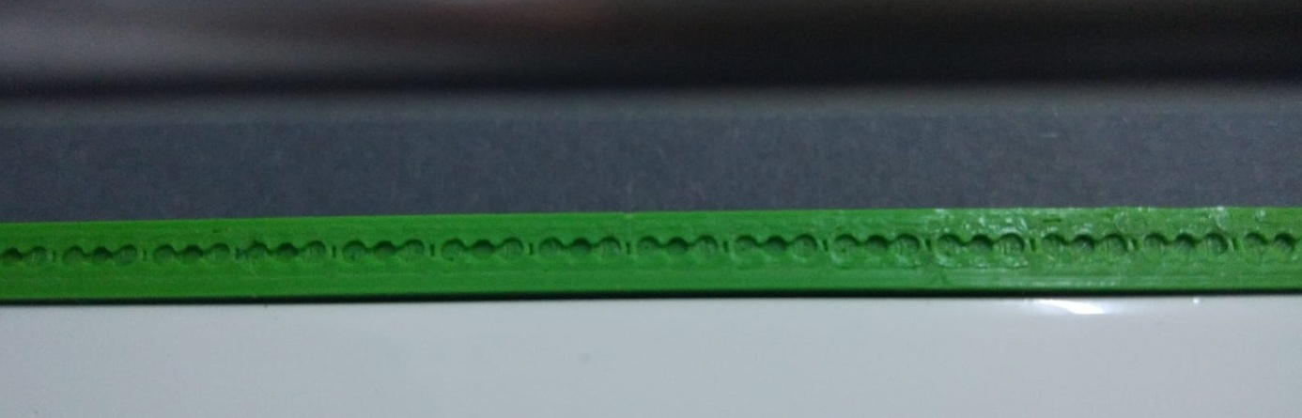
Şekil - 3
Üçüncü aşama sistemin entegrasyonundan oluşmaktadır. Ayrıca yazıcı bir araya getirildikten sonra test edilmiştir. Yazılım hata giderilmesi, motor kontrol kodu için optimizasyon gibi geliştirmeler bu aşamada yapılmıştır. Aynı zamanda bu aşamada mobil uygulama geliştirilmiştir. Kablosuz ağ üzerinden yazıcıya yazdırmak için dosya gönderme, sesli komut gibi özellikler içermektedir. Arayüz için Flutter kullanılmış olup Dart programlama dili ile yazılmıştır. Bu sayede Android ve iOS’a aynı zamanda uygulama geliştirilmiştir.
3.1 zeytin yapraklarının kurutulması
Ekstrasyon öncesinde zeytin yapraklarının ve suyun prosesteki olumsuz etkilerini azaltmak için kurutulması gerekmektedir.(Boudhirioua ve ark.2009)Yaprakların hasay sonrası derhal kurutulması ,kalite kayıplarının ve mikrobiyolojik veya biyokimyasal reaksyonlar nedeniyle muhtemelen parçalanma reaksyonlarını önlemek çok önemlidir(bahloulve ark.,2009)
Araştırıcılar zeytin yaprağının gıda ve kozmetik endüstrisinde kullanılmadan önce rengini koruması ve yüksek biyolojik değerini muhafaza edebilmesi için infrared kurutmanın etkili bir yöntem olabileceğini belirtnişlerdir.bizler ortam şartlarını kullanarak fırında kurutma ve açık havada kurutma yöntemlerini yaptık.
Bu kısımda proje içerisinde kullandığımız kod bloklarından bazılarını göstereceğiz ve bu kod bloklarının hangi işlemleri gerçekleştirdiğinden bahsedeceğiz.
3.1.1 Kamera ve Fotoğraf Çekme Kodları
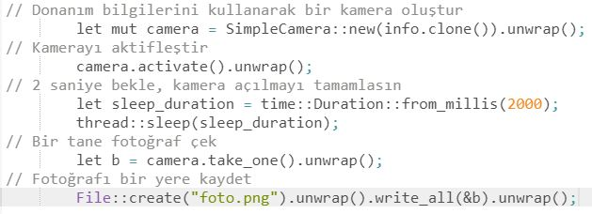
Sisteme tanımlanan Raspberry kamera modülü üzerinden kamera oluşturulur ve aktif hale getirilir. Sonrasında kamera ile çekilen fotoğraf Raspberry'e kaydedilir.
3.1.2 Tesseract OCR Kodları
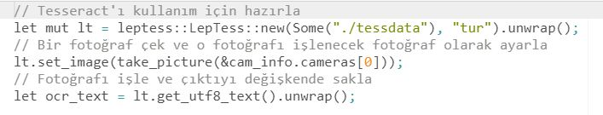
Tesseract Türkçe dili kullanmak üzere hazırlandıktan sonra işlenmek üzere kameraya fotoğraf çekme komutu verilir ve çekilen fotoğraftan UTF-8 formatında karakterlerin alınması sağlanır.
3.1.3 Step Motor Kontrolleri
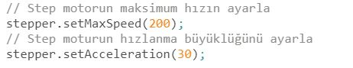
Burada step motorun erişebileceği maksimum hız ve hızlanma büyüklüğü ayarlanır. Bu değerler çalışma zamanında satırda yazılacak karakter sayısına ve karakterlerin arasındaki boşluğa göre ayarlanır, böylece az karakter içeren veya çok değişken boşluklar içeren satırlarda daha hızlı yazabilmesi sağlanır.
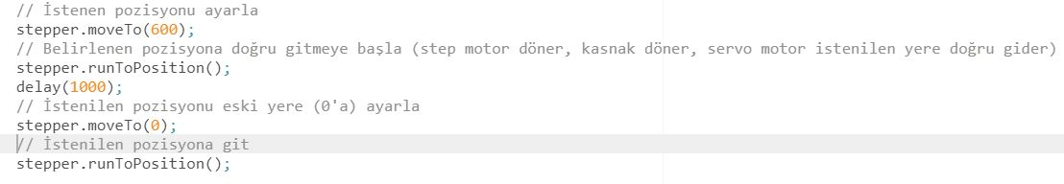
Step motora gitmesi istenen konum gönderilir ve gitme komutu verilir. Bu durumda step motora bağlı olan kasnak döneceği için servo motor istenilen yere gider.
3.2 Arduino MEGA
ATmega1280 mikrodenetleyicisine sahip kart 5V çalışma gerilimine ve 7-12V (Limit 6-20V) besleme gerilimine sahiptir. 14 tanesi PWM olarak kullanılabilmek üzere 54 tane dijital giriş/çıkış, 16 analog giriş, 4 UART, 16 MHz kristal osilatör ve USB girişi barındırmaktadır. C++ programlama dili kullanılarak kodlanır ve giriş/çıkış uçları kullanılarak veri alınıp gönderilebilir, bu sayede veriler işlenebilir ve anlamlandırılabilir.[7]
3.3 Raspberry Pi Zero
BCM2835 işlemci, 512MB RAM ve 40-pin’lik bir GPIO konnektörüne sahiptir. Micro-SD, mini-HDMI, veri için micro-USB ve güç için micro-USB girişlerini barındırır. Linux tabanlı bir işletim sistemi (Raspbian vb.) kullanılarak çoğu dilde programlama yapılabilir, çok fazla alanda kullanılabilir.
3.4 Ramps(RepRap Arduino Mega Pololu Shield) 1.4
3 boyutlu yazıcılardda sıkça kullanılan ve Arduino Mega ile birebir pin uyumu olan karttır. Üzerinde 2 adet Z eksen, 1 adet X eksen, 1 adet Y eksen motor sürücüsü kapasitesi vardır.[15] Projemiz için yalnızca Ramps üzerindde bulunan X eksen bölümü kullanılmıştır.
3.5 Pololu DRV8825
DRV8825 mikro step motor sürücü kartı, ayarlanabilir akım sınırlaması, aşırı akım ve aşırı sıcaklık koruması ve altı mikro step çözünürlüğüne (1/1, 1/2, 1/4, 1/8, 1/16, 1/32-adıma kadar) sahiptir. 8,2 V ila 45 V arasında çalışır ve faz başına yaklaşık 1,5 A'ya kadar çıkabilir. [16]
3.6 Nema 17
Bir Adım motoru (diğer adıyla Kademeli motor) bir çeşit elektrikli motordur. Adım motoru bir vuruş (pulse) ile belirli bir miktar hareket eder. Bu vuruş gücünü bir Adım motoru sürücüsü tarafından alır. Bu vuruş ile bir adım atılmış olur. Bu vuruşlar yardımıyla adım motoru ile tekrar edilebilir ve düzenli konumlama yapılabilir. [17] 17 NEMA boyuna sahip motorun adım miktarı 1,8 derecedir. DRV8825 motor sürücü kartı ile birlikte kullanılmasıyla bu adım boyunu 1/32 oranına kadar düşürebilir.
3.7 Tesseract OCR
Optik karakter algılama (OCR) yeteneğine sahip olan bir programdır. Çeşitli işletim sistemlerinde çalışabilir. Google tarafından 2006’dan beri sponsorluk ile C++ diliyle geliştirilmesine devam edilmektedir. Unicode desteğine sahiptir ve hazır halde 100’den fazla dili tanıyabilir. Sadece eğitilerek kolaylıkla yeni bir dil / alfabe öğrenmesi sağlanılabilir. [6,13] Projemizde bu programı kullanma nedenimiz yeniden yapay zeka eğitecek kadar veriye ulaşmanın oldukça zor olmasıdır. Ayrıca sağladığı geniş dil desteği sayesinde projemizin uluslararası bir yapıda olmasını sağlamıştır.
3.8 Rust
Performans, güvenlik ve istikrar ile sistem programlama, gömülü sistem programlama ve daha birçok alanda kullanılan bir programlama dilidir. C ve C++ hızlarına erişip aşmakla beraber ayrıca hataları en aza indirgemek için tasarlanmıştır. [11]
3.9 Flutter
Google tarafından, arayüz oluşturmak için kullanılan ve “bir kez yaz her yerde çalıştır” mantığı ile geliştirilen bir takım araç ve kütüphanelerin bütünüdür. Dart programlama dilini temel almaktadır. Android, iOS, Web, Windows, Mac, Linux gibi platformlarda çalışabilme kapasitesine sahiptir. [9]
3.10 Dart
Arayüz geliştirme için tasarlanmış, çoğu platformda çalışabilen Google tarafından geliştirilmiş programlama dilidir. JavaScript’e derlenebilmesi sayesinde tarayıcılar üzerinde çalışabilmektedir. [10]

3.11 Raspberry Kamera Modülü (v 1.3)
Raspberry üzerine CSI (Camera Serial Interface) (Kamera Seri Arayüzü) üzerinden bağlanan modül sayesinde fotoğraflar çekilerek doğrudan sistem belleğine kayıt yapmaya olanak sağlar.Modül 5mp çözünürlükte ve 1080p çözünürlüğe kadar fotoğraf çekebilir. [18] Açık kaynak kodlu olması sayesinde kullanım kolaylığı en büyük tercih sebeplerindendir.
4. Analiz ve Hesaplar:
Standart A4 kağıdı 297x210mm boyutlarındadır. Projemizde standart A4 boyutlarında 180-200 gr. ağırlığında Bristol kağıdı kullanılmıştır. Bu kağıdı kullanma nedenimiz, 180 gramdan az ağırlıktaki kağıtlarda yazma sırasında delinmeler yaşanabilmektedir. Braille alfabesi ile yazılan belgede her bir satıra 28 karakter sığmaktadır ve 27 satırlık yazı yazılmaktadır. İşlenecek şekillerin nokta boyutları yazıda kullanılan boyutlarla aynı olmakla birlikte basılmak istenen resmin veya tabloların ölçülerine göre kapladıkları alan değişiklik gösterebilir. Şekillerin kağıda basımında kullanılması için kalıp üzerinde fazladan noktalar bulunmaktadır. Fazladan noktalar, kağıda geçirilecek resmin daha ayrıntılı olmasını sağlamaktadır. 6 ve 8 noktalı Braille alfabelerinde kullanılan karakterlerin ölçüleri şekil-3'te gösterilmektedir.
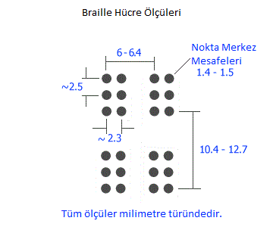
Şekil - 3
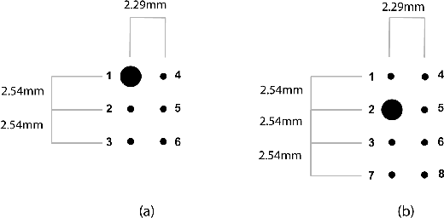
Şekil - 4
Yazıcı uç olarak kullanılan malzeme metalden yapılmıştır ve 1mm çapındadır. Step motorun her adımı teoride milimetrenin binde ikisi kadar mesafede kayışı döndürebilmekte ve ucu hareket ettirebilmektedir. Step motorların ve servo motorun ucu itme hareketi süreleri ile birlikte dakikada yaklaşık 5 satır yazılabilmektedir (Satırdaki harflerin nokta miktarları sürenin uzayıp kısalmasında etkilidir. Bu nedenle net bir süre verilememektedir). Tüm satırların dolu olması durumunda bir sayfa için yazma süresi yaklaşık 5 dakika sürmektedir.
Tesseract OCR programı 21543 İngilizce kelime ile yapılan denemede %94,23 başarılı okuma sağlanmıştır. Harf hatalarına bakıldığında bu oran %98,24'e kadar düşmüştür. [6] Projemizde kelimeler harfler olarak algılanacağı için hassasiyet önemli ölçüde arttırılacaktır.
Projede kullanılan kağıt besleme sistemi sayesinde her sayfanın sonunda yazma işleminin bitişine kadar yeni kağıt otomatik olarak sisteme eklenecektir. Yazma işlemi biten kağıt cihazın ön kısmında bulunan ve daha önce okuma yapılan hazneye düşecektir.
5.Sonuçlar ve Tartışma
Proje sayesinde görme engelliler için kullanımı kolay ve maliyeti düşük bir sistem tasarlanmıştır. Bu sistem sayesinde görme engelli şahıslar kolaylıkla basılı bir metni Braille'ye çevirebilmektedirler. Böylelikle Braille'nin kullanımı arttırılabilir ve görme engellilere daha iyi bir yaşam sunulabilir. Maliyetinin düşük olması ve sadece bir kontrol programıyla birçok yazıcının kontrol edilebilmesi sebebiyle endüstriyel kullanım içinde uygundur. Bunun sayesinde Braille kitap basımı yaygınlaştırılabilir.
Proje modüler yapıda olduğu için basılı yazıyı Braille'ye çeviren kısım ve motor kontrolü yapılan kısım ayrı geliştirilebilir. Sadece yazıyı değil, aynı zamanda resimleri de Braille'ye aktarmak için resimde nesne algılama programları kullanılıp, algılanan nesnelerin isimleri, özellikleri ve konumları dikkate alınarak görme engellilerin anlayabilmesi için Braille ile yazdırılabilir. Yaygın kullanılan emoji fontları ile harf olarak algılanmayan şekiller karşılaştırılarak algılanan emojilerin anlamları Braille'ye dönüştürülüp yazdırılabilir. A4 dışında farklı boyutlarda kağıt kullanabilmesi için yazıcının kağıt alma kısmına değişiklikler yapılabilir.

6. Öneriler
Projenin göze çarpan sorunu yazdırma sürelerinin uzunluğudur. tam dolu bir satırın yazdırılması 6-7 dakikaya kadar zaman alabilir. Bu sorunun çözümü için daha iyi bir harf haritalama sisteminin sonuna gelinmek üzeredir. Bu sayede satırın bittiği bölümün baş ve sona olan uzaklıkları hesaplanarak yeni yazdırmaya en hızlı şekilde başlanacak yerin bulunması sağlanacaktır. Ayrıca bir diğer sorun her sayfa için kullanılacak harf sayısının en fazla 756 (6 noktalı Braille için) olmasıdır. Bu konu hakkında şu anda bir çözüm bulunamamıştır. Sayfada bulunan harflerin küçültülmesi okumayı zor hale getirecektir. Türkiye'de standart haline gelmiş bir Braille alfabe kullanılması durumunda harf boyunu küçültmeden hece temelli bir yazım tarzına geçilebilir. Bu sayede daha fazla bilgi bir kağıda sığar ancak yabancı dil çevirileri zorlaşacaktır.
KAYNAKLAR

1) Braille Formats Principles of Print-to-Braille Transcription. (2011) Erişim tarihi : 10.10.2019
http://www.brailleauthority.org/formats/2011manual-web/

2) History of Braille Erişim tarihi : 10.10.2019
http://www.softschools.com/inventions/history/braille_history/361/
3) Size and Spacing of Braille Characters, Erişim tarihi : 10.10.2019
http://www.brailleauthority.org/sizespacingofbraille/sizespacingofbraille.pdf
4) Braille Kabartma Yazı, Erişim tarihi : 10.10.2019 http://selimkerim.com/KabartmaYaziBraille.html
5) Design and Developing Methodology for 8-dot Braille Code Systems,2013 Erişim tarihi : 17.10.2019 https://www.semanticscholar.org/paper/Design-and-Developing-Methodology-for-8-dot-Braille-Kacorri-Kouroupetroglou/481d6d05dbace5efd3afe9c84cf39e0b415dbd36
6 Smith, R. (2016). Training LTSM Networks on 100 Languages and Test Results Santorini, Yunanistan : Google Inc. Erişim tarihi : 25.10.2019
https://github.com/tesseract-ocr/docs/blob/master/das_tutorial2016/7Building%20a%20Multi-Lingual%20OCR%20Engine.pdf
7) Arduino Mega, Erişim tarihi : 25.10.2019 https://www.arduino.cc/en/Main/arduinoBoardMega/
8) 4.0 Accuracy and Performance, (2017), Erişim Tarihi : 17.11.2019 https://github.com/tesseract-ocr/tesseract/wiki/4.0-Accuracy-and-Performance
9) Flutter, Erişim Tarihi : 17.11.2019
https://flutter.dev/
10) Dart, Erişim tarihi : 17.11.2019
https://dart.dev/
11) Rust, Erişim tarihi : 17.11.2019
https://www.rust-lang.org/
12) Raspberry Pi Zero v 1.3, Erişim tarihi : 19.11.2019
https://thepihut.com/products/raspberry-pi-zero
13) Tesseract Open Source OCR Engine (main repository), Erişim tarihi : 25.11.2019
https://github.com/tesseract-ocr/tesseract
14)Dixon,J. Eight-dot Braille(2007). Erişim tarihi : 30.11.2019 http://www.brailleauthority.org/eightdot/eightdot.pdf
15) RepRap Ramps v1.4 3D Printer Kontrol Kartı, Erişim tarihi : 30.11.2019
https://www.robolinkmarket.com/reprap-ramps-v1-4-3d-printer-kontrol-karti.html
16) DRV8825 Stepper Motor Driver Carrier, High Current, Erişim tarihi : 30.11.2019 https://www.pololu.com/product/2133
17) Adım Motoru (2015) Erişim tarihi : 30.11.2019 https://reprap.org/wiki/Adım_motoru
18) Camera Module, Erişim tarihi : 02.12.2019 https://www.raspberrypi.org/documentation/hardware/camera/
19) Sert Karaaslan, Y. (2016, 17 Kasım). Türkiye'de her bin kişiden 3'ü görme engelli Anadolu Ajansı. Erişim adresi : https://www.aa.com.tr/tr/saglik/turkiyede-her-bin-kisiden-3u-gorme-engelli/687335
20) Baykan, Z. (2000) Özürlülük, Engellilik, Sakatlık Nedenleri ve Korunma. Ankara Erişim adresi : http://www.ttb.org.tr/STED/sted0900/4.html

